WiEReg Managementsystem - Webservice

Autor/in: Sea DeSiang
Version: 3.1
Erstellt am: 14.03.2025

Dokumentenparameter

Allgemeine Informationen
Dokumententitel | WiEReg Managementsystem - Webservice
Vertraulichkeitshinweis | BRZ-öffentlich
Beschreibung
Dokumentenverantwortlich | DeSiang SEA
Dokumentenart
Review
Review-Intervall
Datum letzter Review

Version | Datum | Autor/in | Änderung
0.1 | 09.12.2019 | DeSiang Sea | Initialversion
0.2 | 20.12.2019 | DeSiang Sea | Änderung der Authentifizierung  URL für den Testzugang eingearbeitet
0.3 | 22.12.2019 | DeSiang Sea | Erweiterung um die ErrorCodes  Test-User eingefügt
1.0 | 22.1.2020 | DeSiang Sea | Beispiel-Requests hinzugefügt  Cookie-Handling hinzugefügt  Fehlercodes ergänzt  Geänderte Aufbewahrungsdauer der asynchronen Auszüge dokumentiert  Hinweis, dass die XML-Auszüge erst ab 11.3 verfügbar sind ergänzt  Hinweis dass XML-Auszüge nur bei erweiterten Auszügen vorhanden sind ergänzt
1.1 | 24.2.2020 | DeSiang Sea | Ergänzung der Testunternehmen für XML-Auszüge
1.2 | 9.3.2020 | DeSiang Sea | Ergänzung: Hinweismeldung wenn eine Stammzahl nicht gefunden werden kann
1.3 | 16.9.2020 | DeSiang Sea | Ergänzung der Fehlermeldungen um die Fehlercodes 5, 6 und 101
2.0 | 21.10.2020 | DeSiang Sea | Ergänzungen für das Compliance Package  - Neue Funktion SearchRT (Kapitel 5.1)  - Erweiterung des synchronen und asynchronen Abrufs eines Auszugs um das Compliance Package (Änderungen im Kapitel 5.2)  - Eine Funktion um die Dokumente eine CP aus dem EArchiv abzurufen (Kapitel 5.3.1)  - Eine Funktion um eine Anfrage zur Freigabe eines CP zu stellen (Kapitel 5.3.2)  - Eine Funktion um die Liste aller Anfragen des abfragenden Users zu holen. (Kapitel 5.3.3)  - Eine Funktion um eine Rückfrage zur Meldung oder zum Compliance Package zu machen (Kapitel 5.3.4.)
2.1 | 9.12.2020 | DeSiang Sea | - Ergänzung der Testunternehmen zum Testen der Compliance-Packages (Kapitel 3.3.2.)  - Ergänzung der Properties StatusRT und ErweiterterAuszug für verwiesene Compliance Packages  - Ergänzung der GetAuszug und GetAuszugAsync Methoden um den CompliancePackageAsZIP Parameter  - Neue Funktion GetQueuedCompliancePackageAsZip  - Kapitel 5.4 (Ablauf) hinzugefügt
2.2 | 24.2.2021 | DeSiang Sea | - Einige Fehlercodes ergänzt  - Abfrager bei GetAuszug ist jetzt optional  - Errorcode für fehlende Abfrager entfernt  - Aktualisierung der Stammzahl für den Alexander Muster Trust (Stammzahl neu: 9110025539254)  - Streichung der optionalen Übermittlung von Daten über den Abfrager bei synchronen Abrufen  - Möglichkeiten der Verwendung einer optionalen ID bei den Operationen CPAnfragenStellen und CPAnfragenAbrufen werden klargestellt
2.3 | 19.3.2021 | DeSiang Sea | Fehlercode bei GetAuszug und GetQueuedAuszug im Falle eines nicht vorhandenen Compliance Package ergänzt
3.0 | 22.11.2023 | DeSiang Sea | Erweiterung des synchronen und asynchronen Abruf eines Auszuges um den Auszug mit berechtigtem Interesse
3.1 | 14.03.2025 | DeSiang Sea | Fehlercode 5 hinzugefügt

Inhaltsverzeichnis
1. Zweck des Dokuments 6
2. Voraussetzungen 6
2.1. URLs 6
2.2. Gültige Stammzahlen 6
3. Zugangsdaten 6
3.1. Webservicekonto anlegen 7
3.2. Webservicerechte verwalten 7
3.3. Testzugang 8
3.3.1. Testunternehmen zum Testen der Auszüge 8
3.3.2. Testunternehmen zum Testen von Auszügen und Compliance-Packages 10
4. Authentifizierung 13
4.1. Fallstrick: Cookie 13
5. Schnittstelle 14
5.1. Suche nach einem Rechtsträger (Operation: „SearchRT“) 14
5.2. Abrufen von Auszügen 16
5.2.1. Synchroner Abruf von Auszügen (Operation: „GetAuszug“) 16
5.2.2. Asynchroner Abruf von Auszügen 20
5.3. Compliance Package-Funktionen 22
5.3.1. Abruf von Compliance Package Dokumenten (Operation: GetCPDokument) 22
5.3.2. Asynchroner Abruf eines Compliance-Packages als ZIP-Datei (Operation: GetQueuedCompliancePackageAsZip) ab 15. April 2021 24
5.3.3. Anfrage um Freigabe des Compliance Package (Operation: CPAnfrageStellen) 25
5.3.4. Status der eigenen Compliance Package Anfragen abrufen (Operation: GetCPAnfragen) 27
5.3.5. Rückfrage an den Rechtsträger und/oder den berechtigten Parteienvertreter senden (Operation: Rueckfrage) 29
5.4. Ablauf 30

- Zweck des Dokuments
Dieses Dokument enthält die Beschreibung der Webservice-Schnittstelle des WiEReG Managementsystem für den automatisierten Abruf von Auszügen.
- Voraussetzungen
- URLs
Der Webservice ist über die URL https://txm.portal.at/at.gv.bmf.wieregmgmt-ws-p/ws erreichbar.
- Gültige Stammzahlen
In der folgenden Tabelle finden sie alle gültigen Stammzahlen-Arten inkl. der Regular-Expression und Beispiele wie diese aufgebaut sind.

 | Regex | Beispiel
Firmenbuchnummer | [0-9]{1,6}[a-z] | 160573m
Vereinsregister-Nummer | [0-9]{1,10} | 556641383
Stammzahl des Ergänzungsregister für sonstige Betroffene | 9[0-9]{12} | 9110099999964
Kennzahl des Unternehmensregister | R[0-9]{3}[A-Z][0-9]{3}[A-Z0-9] | R000A026C
- Zugangsdaten
Für den Zugang zu dem Webservice muss im USP ein Webservice User angelegt werden. Das muss durch den USP-Admin des jeweiligen Unternehmens erfolgen.
- Webservicekonto anlegen
In der Admin-GUI des USP gibt es einen eigenen Menüpunkt unter dem Webservice-User angelegt werden können. 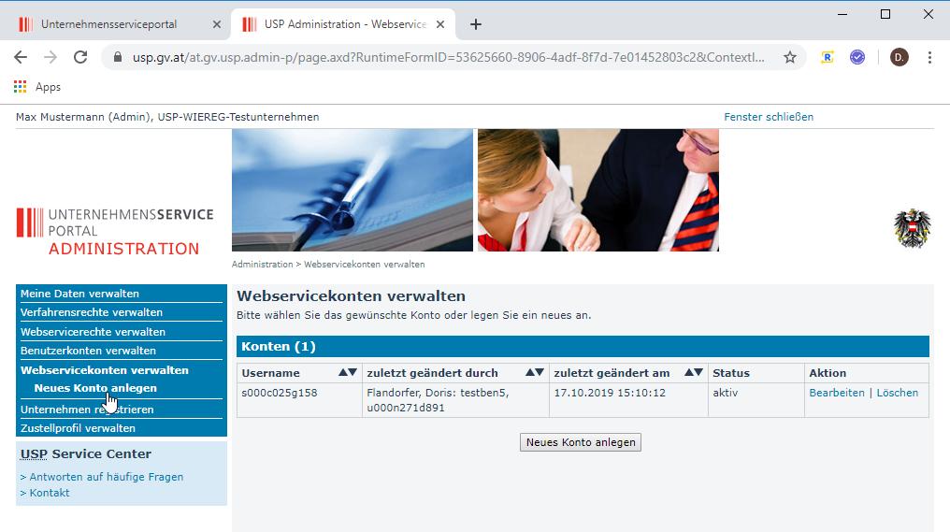
- Webservicerechte verwalten
Nachdem ein Webservicekonto angelegt wurde, kann man über den Menüpunkt „Webservicerechte verwalten“ dem User die entsprechende Berechtigung geben.
Die Applikation heißt „WiEReG - Webservice Datenabgleich“ und die Rolle „WIW-VPF-WS-XXXXX-Webservice“, wobei das XXXX ein spezielles Kürzel für jede Gruppe von Verpflichteten ist.
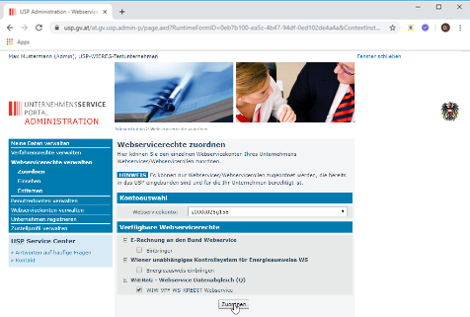
Falls es bisher keine Webservice-User gab, kann es sein dass sich der Administrator einmal aus- und wieder einloggen muss um den Menüpunkt „Webservicerechte verwalten“ zu haben.

- Testzugang
Zum Testen der Schnittstelle wurde beim Test-Unternehmen „USP-WIEREG-Testunternehmen_2“ (Teilnehmer-ID: u000b293y269), das schon für die Deeplinks verwendet wurde, der folgende User angelegt:
Username: s000t025x044
Password: c92zwnvk
Die URL zum Test-System lautet: https://txm.portal.at/at.gv.bmf.wieregmgmt-ws-q/ws
- Testunternehmen zum Testen der Auszüge
Dieser Test-User ist nur auf die Abfrage der folgenden Stammzahlen berechtigt.
Hinweis: Bei Personen ohne bPK (bereichspezifisches Personenkennzeichen) ist ein Abgleich mit dem zentralen Melderegister nicht möglich. Bei diesen Personen fehlt der Hinweis auf den automatischen Abgleich mit dem zentralen Melderegister.

Stammzahl | Name | Beschreibung
9110025539254 | Alexander Muster Trust | Der Beispielauszug zeigt einen Trust, bei der seine Funktionsträger als wirtschaftliche Eigentümer gemeldet hat. Bei dem Settlor handelt es sich um eine Person ohne Wohnsitz im Inland, wobei eine Reisepasskopie hinterlegt ist. Bei Abfrage eines historischen Auszugs ist eine entsprechende Historie sichtbar.
9110028479687 | WebS Trust | Der Beispielauszug zeigt einen Trust, der seine Funktionsträger als wirtschaftliche Eigentümer gemeldet hat. Mit Ausnahme des Settlors und eines Begünstigten haben alle wirtschaftlichen Eigentümer einen Wohnsitz im Ausland. Ein Settlor ist bereits verstorben.
9110028479656 | WebS Testunternehmen Versicherungsverein meldebefreit | Der Beispielauszug zeigt einen meldebefreiten Rechtsträger mit einem vollständigen erweiterten Auszug. Bei den wirtschaftlichen Eigentümern ist bei einem die Ermittlung eines bPKs fehlgeschlagen. Folglich sind bei diesem wirtschaftlichen Eigentümer nicht alle Daten zur Person vorhanden. Dies ist eine Situation, die bei meldebefreiten Rechtsträgern vorkommen kann, wenn Personen ungenau im jeweiligen Stammregister erfasst sind (Firmenbuch, Vereinsregister oder Ergänzungsregister)
9110028479663 | WebS Testunternehmen Versicherungsverein mit § 5 Meldung und einem in- und ausländischen ORT | Der Beispielauszug zeigt einen meldebefreiten Rechtsträger, der auf die Meldebefreiung verzichtet hat und abweichende wirtschaftliche Eigentümer gemeldet hat. Der Auszug ist daher nicht mehr vollständig. Als direkte wirtschaftliche Eigentümer wurde eine Person mit bPK und eine Person ohne bPK gemeldet. Als oberste Rechtsträger wurde ein inländischer Rechtsträger und eine ausländische Gesellschaft gemeldet, jeweils mit einem indirekten wirtschaftlichen Eigentümer mit und ohne bPK.
9110028479670 | WebS Testunternehmen Versicherungsverein mit § 5 Meldung und einem Trust als ORT | Der Beispielauszug zeigt einen meldebefreiten Rechtsträger, der auf die Meldebefreiung verzichtet hat und einen Trust als obersten Rechtsträger gemeldet hat. Die wirtschaftlichen Eigentümer werden aus der Meldung des Trust übernommen.
9110028479694 | WebS Trust mit Einschränkungen gemäß § 10a WiEReG und DSGVO | Der Beispielauszug zeigt einen Trust, der seine Funktionsträger als wirtschaftliche Eigentümer gemeldet hat. Bei den wirtschaftlichen Eigentümern wurden Einschränkungen gemäß § 10a WiEReG und DSGVO vorgenommen.

- Testunternehmen zum Testen von Auszügen und Compliance-Packages
Der Test-User ist auch zur Abfrage der unten angeführten Stammzahlen berechtigt, für die Auszüge und auch Compliance-Packages abgerufen werden können. Zu den Compliance-Packages passend, wurden auch wirtschaftliche Eigentümer gemeldet. Die Compliance-Packages unterscheiden sich durch den Inhalt und den Umstand, dass die Einsicht in einige Compliance-Packages eingeschränkt sind.
Wenn die Einsicht in ein Compliance-Package eingeschränkt ist, so kann es nur von jenen Unternehmen geöffnet werden, deren Stammzahlen bei der Meldung angegeben wurden (dauerhafte Freigabe). Der Test-User wurde für diese Unternehmen nicht berechtigt, um zu zeigen, wie sich das System verhält, wenn keine Berechtigung besteht. In solchen Fällen kann eine Freigabe für das Compliance-Package durch Verwendung der Operation (CPAnfrageStellen) beantragt werden. Der Rechtsträger oder sein Parteienvertreter können in der Folge das Compliance-Packages für die Dauer von vier Wochen freigeben.
Anmerkung: Eine solche Freigabe erfolgt im Testsystem nicht, daher erhalten Sie nach Verstreichen der Frist von zwei Wochen immer automatisch eine Ablehnung. Daher gibt es für jedes eingeschränktes Compliance-Package immer ein identes Compliance-Package ohne Einschränkung.
Folgende Compliance-Packages weisen denselben Inhalt auf und unterscheiden sich nur durch die Einschränkung:
- Trust mit Compliance-Package (9110029395573) und Trust mit eingeschränkten Compliance-Package (9110029395580)
- Holding mit Compliance-Package ohne Verweise (9110029395603)
- Holding mit Compliance-Package mit Verweis (9110029395610) und Holding mit Compliance-Package mit Verweis auf eingeschränktes Compliance-Package (9110029395627)
- Tochterunternehmen mit Compliance-Package (9110029395634)
In den Compliance-Packages ist jeweils ein Organigramm enthalten, aus dem die jeweilige Beteiligungsstruktur enthalten ist. In Kapitel 6 sind Screenshots aus dem WiEReG Management System enthalten, aus denen die jeweilige Struktur ersichtlich ist. Auf der Homepage des BMF finden sich zudem unter folgendem Link weitere Informationen und auch die Präsentation der Forum Finanz Veranstaltungen zur Funktionsweise und technischen Umsetzung: https://www.bmf.gv.at/services/wiereg/compliance-package-wiereg.html
Tipp: Ab 15. April 2021 kann eine ZIP-Datei mitsamt allen Dokumenten heruntergeladen werden, die ab 30. April 2021 auch eine PDF-Datei mit einer Übersicht enthält, die der Ansicht im WiEReG Management System entspricht.

Stammzahl | Name | Beschreibung
9110029395573 | Trust mit Compliance-Package | Für den Trust wurde ein Compliance-Package übermittelt, das eine Trusturkunde und ein Sideletter enthält. Als Existenznachweis wurde eine Erklärung des Stiftungsvorstandes übermittelt.  Das Compliance-Package einer Stiftung oder einer trustähnlichen Vereinbarung könnte ganz ähnlich aussehen.  Rückfragen können an den Parteienvertreter gerichtet werden.
9110029395580 | Trust mit eingeschränkten Compliance-Package | Für diesen Trust wurde dasselbe Compliance-Package wie für den „Trust mit Compliance-Package“ übermittelt. Allerdings wurde das Compliance-Package eingeschränkt und kann daher mit dem Test-User nicht abgerufen werden, da dieser nicht berechtigt ist.  Um eine Freigabe anzufragen, sollte in solchen Fällen die Operation, CPAnfrageStellen eingebaut werden.  Rückfragen können an den Parteienvertreter gerichtet werden.
9110029395603 | Holding mit Compliance-Package ohne Verweise | Für den kleinen Versicherungsverein wurde ein nicht eingeschränktes Compliance-Package übermittelt. Darin enthalten sind die Dokumente für eine inländische Ebene (Trust mit Compliance-Package) und zwei ausländische Ebenen (Alpha GmbH und Beta GmbH). Bei der Beta GmbH wurde ein Existenznachweis übermittelt, der älter als sechs Wochen ist. Daher musste eine Begründung eingegeben werden.  Rückfragen können an den Parteienvertreter und den Rechtsträger gerichtet werden.
9110029395610 | Holding mit Compliance-Package mit Verweis | Für den kleinen Versicherungsverein wurde ein nicht eingeschränktes Compliance-Package übermittelt.  Im Unterschied zum vorhergehenden Compliance-Package ist anstelle der Dokumente zum „Trust mit Compliance-Package“ ein Verweis auf dieses Compliance-Package enthalten.  Rückfragen können an den Parteienvertreter und den Rechtsträger gerichtet werden.
9110029395627 | Holding mit Compliance-Package mit Verweis auf eingeschränktes Compliance-Package | Im Unterschied zur „Holding mit Compliance-Package mit Verweis“ verweist dieses Compliance-Package auf jenes des „Trust mit eingeschränkten Compliance-Package“.  Das verwiesene Compliance-Package kann daher nicht abgerufen werden.  Rückfragen können an den Parteienvertreter und den Rechtsträger gerichtet werden.
9110029395634 | Tochterunternehmen mit Compliance-Package | Für das Tochterunternehmen wurde ein nicht eingeschränktes Compliance-Package übermittelt, das nur ein Organigramm und einen Verweis auf das Compliance-Package der „Holding mit Compliance-Package mit Verweis“ enthält.  Indirekt verweist dieses Compliance-Package aber auf jenes des „Trust mit Compliance-Package“. Angezeigt werden sollten daher zwei verwiesene Compliance-Packages.  Rückfragen können an den Parteienvertreter und den Rechtsträger gerichtet werden.
- Authentifizierung
Die Authentifizierung mit dem in Kapitel 3 erstellen User, erfolgt über einen HTTP-Basic Authentication Header, wo die Authentifizierung im Authorization-Header des HTTP-Request Base64-codiert mitgeschickt wird.
Beispiel:
Authorization: Basic dXNlcjpwYXNzd29ydA==

Hier wird im Gelb unterlegten Teil der Benutzer „user“ mit dem Passwort „passwort“ in der Form „user:passwort“ als Base64 String mitgeschickt.
- Fallstrick: Cookie
Je nachdem ob man die Basic-Authentication selbst implementiert, oder eine fertige Funktion einer Bibliothek genutzt wird, muss man mit dem Cookie-Handling aufpassen.
Laut Spezifikation läuft die Basic-Authentication korrekt so ab:
- Der Client setzt einen nicht authentifizierten Request ab
- In der Response fordert der Server den Client über einen WWW-Authenticate Header auf, sich zu authentifizieren.
- Erst danach setzt der Client einen Request mit dem Authorization Header ab.
Im USP wird im 2. Schritt gleichzeitig über einen Set-Cookie Header das Cookie mit dem Wert „SMCHALLENGE=YES“ gesetzt das in den folgenden Requests wieder mitgeben muss. Ansonsten bekommt man einen HTTP 400 Fehler.
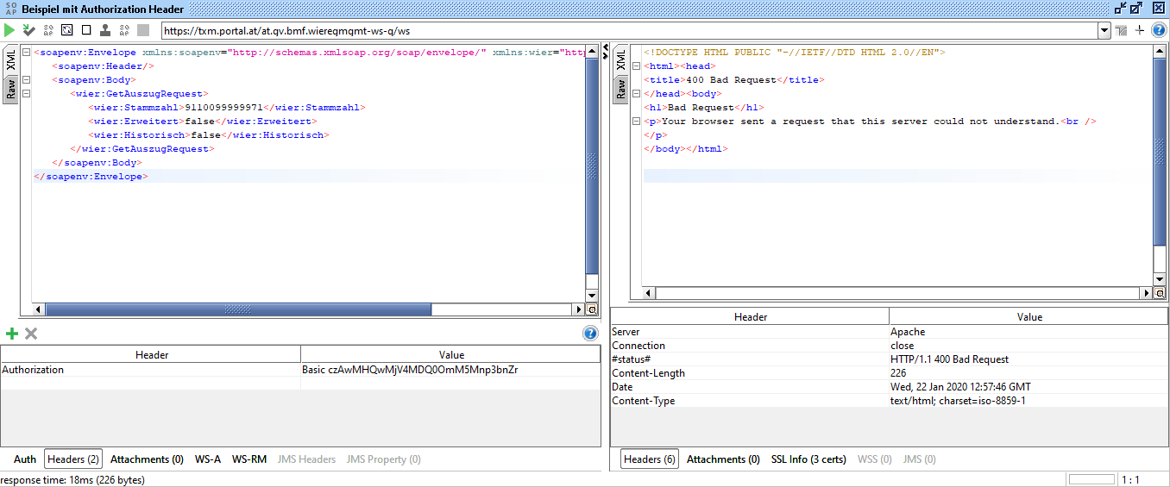
Abbildung 1: Request ohne Cookie mit Fehler in der Response
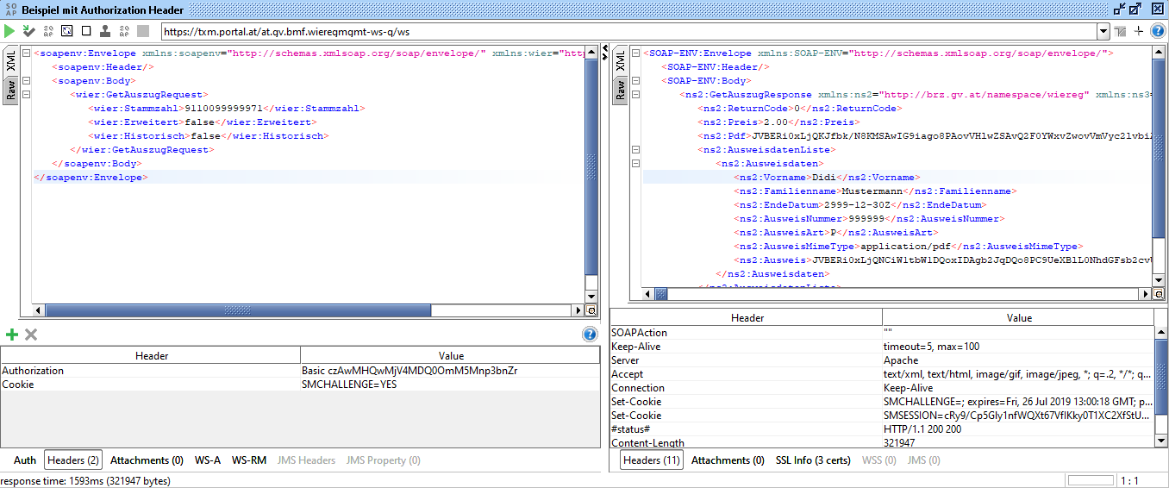
Abbildung 2: Erfolgreicher Request mit gesetzem SMCHALLENGE-Cookie
- Schnittstelle
- Suche nach einem Rechtsträger (Operation: „SearchRT“)
Die neue Methode SearchRT sucht nach der übergebenen Stammzahl und falls der Rechtsträger im WiEReG gefunden wird, werden folgende Felder zurückgegeben:
Name | Datentyp | Anmerkung
Firmenwortlaut | Token
Postleitzahl | Token
Stammzahl | Token
Rechtsform | Token
Status des Rechtsträgers | String | Kann entweder „aufrecht“ oder „aufgelöst“ sein
ErweiterterAuszug | Boolean | Gibt an ob ein Erweiterter Auszug abgerufen werden kann. Das ist nur bei aufrechten Rechtsträgern möglich.
CPGueltigkeit |  | Gibt an ob ein Compliance Package vorhanden ist. Mögliche Werte sind „gültig“, „abgelaufen“, „nicht vorhanden“ und „gelöscht“. Nur ein gültiges Compliance Package kann über über die GetAuszug und GetAuszugAsync-Funktion abgerufen werden.
CPEingeschraenkt | Boolean | Gibt an ob das Compliance Package allgemein freigegen ist, oder eingeschränkt ist.  true = eingeschränkt  false = nicht eingeschraenkt  Ist nur vorhanden wenn ein gültiges Compliance Package vorhanden ist.
CPAngefragt | Boolean | Gibt an ob es eine Anfrage der abfragenden Stammzahl zur Freigabe des Compliance Package gibt. Falls das Compliance Package nicht aufrufbar ist (CPAufrufbar = false) und noch nicht angefragt wurde (CPAngefragt = false), kann über die Methode „CPAnfrageStellen“ eine Anfrage auf Freigabe des Compliance Package gestellt werden.  Ist nur vorhanden wenn das Compliance Package eingeschränkt ist.
CPStatusGewaehrung | String | Ist nur vorhanden, wenn bereits eine Anfrage auf Freigabe des Compliance Package gestellt wurde.  Mögliche Werte: angefragt, abgelehnt, gewährt und abgelaufen
CPAufrufbar | Boolean | Gibt an ob das Compliance Package über die GetAuszug und GetAuszugAsync-Funktion abgerufen werden.  Ist nur vorhanden wenn ein gültiges Compliance Package vorhanden ist.
VerwieseneCP | Liste | Liste aller Unternehmen auf deren Compliance Package verwiesen wurde. Diese Liste beinhaltet wieder für jedes Unternehmen die Properties Firmenwortlaut, Stammzahl, Rechtsform, StatusRT, ErweiterterAuszug, CPGueltigkeit, CPEingeschraenkt, CPAngefragt, CPFreigabe und CP Aufrufbar
RückfrageRT | Boolean | Gibt an ob über die Methode Rueckfrage eine Rückfrage an den Rechtsträger gestellt werden kann.
RückfragePV | Boolean | Gibt an ob über die Methode Rueckfrage eine Rückfrage an den berechtigten Parteienvertreters des Rechtsträgers gestellt werden kann.

Diese Methode ermöglicht es die Funktion zur Suche nach Rechsträgern des WiEReG Management Systems auch für Webservice-User nachzubauen. Dabei ist zu beachten, dass diese Funktion nur für individuelle, usergesteuerte Abfragen verwendet werden darf und keinesfalls automatisiert eingesetzt werden darf. Die Funktion könnte im Vorfeld eines synchronen Abrufes von Auszügen (Operation: „GetAuszug“) eingesetzt werden, damit der User sich informieren kann, ob ein Compliance-Package vorhanden ist. Das Ergebnis der Funktion könnte wie folgt dargestellt werden:
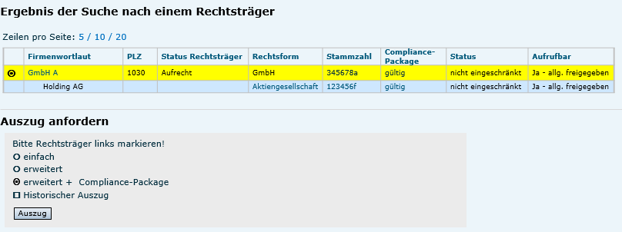
Für den User ergibt sich der Vorteil daraus, dass man auf einen Blick sieht, ob das Compliance-Package und die verwiesenen Compliance-Packages eingesehen werden können. Bei Compliance-Packages kann es sein, dass ein Teil der Dokumente nicht beim angefragten Rechtsträger selbst, sondern bei den verwiesenen Rechtsträgern gespeichert worden sind. Es könnte daher sein, dass der angefragte Rechtsträger über ein „nicht eingeschränktes“ und der oder die verwiesenen Rechtsträger über „eingeschränkte“ Compliance-Packages verfügen. Im obigen Beispiel sind beide Compliance-Packages freigegeben.
Im obigen Beispiel wurde für die „GmbH A“ die Funktion „SearchRT“ ausgeführt. Es ist ersichtlich, dass das Compliance-Package der GmbH A auf jenes der Holding AG verweist (verwiesenes Compliance-Package).
Wenn eine Abfrage über den Webservice für die „GmbH A“ erfolgt, so werden beide Compliance-Packages in einer XML-Datei abgerufen.
- Abrufen von Auszügen
Aufgrund es zu erwartenden Last besitzt der Service 2 verschiedene Methoden um einen Auszug zu holen.
- Eine Synchrone Methode welche sofort den Auszug mitliefert.
- Und eine Asynchrone Methode, die die Anfrage in eine Queue stellt, welche nach und nach abgearbeitet wird.
- Synchroner Abruf von Auszügen (Operation: „GetAuszug“)
Diese Methode sollte nur genutzt werden, wenn der Auszug sofort benötigt wird. zB wenn ein Enduser ihn angefordert hat.
Um mit der Version 3.0 der Schnittstelle den Abruf der Auszüge bei Vorliegen eines berechtigten Interesses über die Schnittstelle möglich zu machen, wurden neue Parameter eingeführt. Requests nach Version 1 und 2 der Schnittstelle werden weiterhin verstanden.
Parameter:
Name | Datentyp | Anmerkung
Stammzahl | Token | Eine der im Kapitel 2.2 beschriebenen Stammzahlen
ArtAuszug | WMSArtAuszugType | Gibt an welchen Auszug man abrufen möchte.  Mögliche Werte:  - EINFACH: liefert einen einfachen Auszug  - ERWEITERT: liefert einen erweiterten Auszug  - ERWEITERT_COMPLIANCE_PACKAGE: liefert einen erweiterten Auszug mit Compliance Package  - BERECHTIGTES_INTERESSE: liefert einen Auszug bei Vorliegen eines berechtigten Interesses. Diese Option steht nur Rechtsanwälten, Notaren und Wirtschaftstreuhänder zur Verfügung
HistorischerAuszug | Boolean | Ob ein historischer Auszug angefordert wird:  true = historischer Auszug  false = kein historischer Auszug
CompliancePackageAsZip | Boolean | Alternativ zum Compliance Package in XML-Form können alle Dokumente aus einem Compliance-Package in einer ZIP-Datei gesammelt heruntergeladen werden. Diese ZIP-Datei entspricht der Funktion „Alle Dokumente (zip-Datei) speichern“ im WiEReG-Managementsystem.

- Beispiele

Beispiel-Request für einen einfachen Auszug
POST https://txm.portal.at/at.gv.bmf.wieregmgmt-ws-q/ws HTTP/1.1
Accept-Encoding: gzip,deflate
Content-Type: text/xml;charset=UTF-8
SOAPAction: ""
Content-Length: 682
Host: txm.portal.at
Connection: Keep-Alive
User-Agent: Apache-HttpClient/4.1.1 (java 1.5)
Cookie: SMCHALLENGE=YES
Authorization: Basic czAwMHQwMjV4MDQ0OmM5Mnp3bnZr

<soapenv:Envelope xmlns:soapenv="http://schemas.xmlsoap.org/soap/envelope/" xmlns:wier="http://brz.gv.at/namespace/wiereg">
<soapenv:Header/>
<soapenv:Body>
<wier:GetAuszugRequest>
<wier:Stammzahl>9110099999971</wier:Stammzahl>
<wier:ArtAuszug>EINFACH</wier:ArtAuszug>
<wier:HistorischerAuszug>false</wier:HistorischerAuszug>
</wier:GetAuszugRequest>
</soapenv:Body>
</soapenv:Envelope>

Beispiel Request für einen erweiterten, historischen Auszug
POST https://txm.portal.at/at.gv.bmf.wieregmgmt-ws-q/ws HTTP/1.1
Accept-Encoding: gzip,deflate
Content-Type: text/xml;charset=UTF-8
SOAPAction: ""
Content-Length: 646
Host: txm.portal.at
Connection: Keep-Alive
User-Agent: Apache-HttpClient/4.1.1 (java 1.5)
Cookie: SMCHALLENGE=YES
Authorization: Basic czAwMHQwMjV4MDQ0OmM5Mnp3bnZr
<soapenv:Envelope xmlns:soapenv="http://schemas.xmlsoap.org/soap/envelope/" xmlns:wier="http://brz.gv.at/namespace/wiereg">
<soapenv:Header/>
<soapenv:Body>
<wier:GetAuszugRequest>
<wier:Stammzahl>9110099999971</wier:Stammzahl>
<wier:ArtAuszug>ERWEITERT</wier:ArtAuszug>
<wier:HistorischerAuszug>true</wier:HistorischerAuszug>
</soapenv:Body>
</soapenv:Envelope>

Beispiel-Request für einen Auszug bei Vorliegen eines berechtigtem Interesses
POST https://txm.portal.at/at.gv.bmf.wieregmgmt-ws-q/ws HTTP/1.1
Accept-Encoding: gzip,deflate
Content-Type: text/xml;charset=UTF-8
SOAPAction: ""
Content-Length: 682
Host: txm.portal.at
Connection: Keep-Alive
User-Agent: Apache-HttpClient/4.1.1 (java 1.5)
Cookie: SMCHALLENGE=YES
Authorization: Basic czAwMHQwMjV4MDQ0OmM5Mnp3bnZr

<soapenv:Envelope xmlns:soapenv="http://schemas.xmlsoap.org/soap/envelope/" xmlns:wier="http://brz.gv.at/namespace/wiereg">
<soapenv:Header/>
<soapenv:Body>
<wier:GetAuszugRequest>
<wier:Stammzahl>9110099999971</wier:Stammzahl>
<wier:ArtAuszug>BERECHTIGTES_INTERESSE</wier:ArtAuszug>
<wier:HistorischerAuszug>false</wier:HistorischerAuszug>
</wier:GetAuszugRequest>
</soapenv:Body>
</soapenv:Envelope>

- Response
Die Antwort beinhaltet folgende Felder:
Name | Datentyp | Anmerkung
ReturnCode | Int | Im Fehlerfall wir eine Zahl >0 zurückgeliefert.
ErrorMessages | Liste an Fehlermeldungen | Wenn der ReturnCode >0 ist, wird hier mind. eine Fehlermeldung geliefert.
Preis | Decimal | Aus der Pauschale wird der Preis des aktuellen Auszuges kalkuliert.
Pdf | Base64Binary | Der PDF-Auszug Base64 codiert
AktuellerErweiterterAuszug | Auszug in XML-Form | Der Auszug in XML-Form. Ein XML Auszug wird nur bei erweiterten, nicht historische Auszüge zurückgeliefert.
AusweisdatenListe | Liste mit den Ausweisen und Metadaten | Eine Liste aller vorhandenen Ausweise und Ausweisdaten.
CompliancePackage | Compliance Package in einer XML-Struktur | Ist nur vorhanden wenn man das Compliance Package abgefragt hat (Parameter „ArtAuszug“ = ERWEITERT_COMPLIANCE_PACKAGE) und man auch Einsicht in das Compliance Package nehmen darf.
CompliancePackageZipQueueId | String | Wenn das CompliancePackage als ZIP-Datei angefordert wurde, bekomment man hier eine ID zurück. Mit dieser ID kann dann über die Methode GetQueuedCompliancePackageAsZip die ZIP-Datei geholt werden.
- Mögliche Fehler
ReturnCode | Fehler
1 | Ein technischer Fehler ist aufgetreten
3 | Es ist keine Pauschale vorhanden
4 | Wenn die übergebene Stammzahl nicht gefunden wurde wird der folgende Hinweis zurückgegeben: „Die eingegebene Stammzahl wurde im Register der wirtschaftlichen Eigentümer nicht gefunden. Dies kann daran liegen, dass die angefragte Einheit nicht im Anwendungsbereich des Registers liegt. Nicht im Anwendungsbereich liegen beispielsweise Einzelunternehmen, inländische Zweigniederlassungen ausländischer Firmen, öffentliche Körperschaften und Agrargemeinschaften.“
5 | Wenn der Bestandszeitraum des Rechtsträgers beendet ist, kann nur ein einfacher Auszug aus dem Register erstellt werden.
7 | Das Compliance Package ist für das abfragende Unternehmen nicht freigegeben.
9 | Es ist kein Compliance Package vorhanden
101 | Ein Hinweis-Code: Der angefragte Auszug konnte erstellt werden, aber mindestens eine Ausweiskopie konnte auf Grund eines technischen Fehlers nicht geliefert werden.
900 | Es wird versucht mit dem Testuser eine Stammzahl abzufragen für die er nicht berechtigt ist.
- Asynchroner Abruf von Auszügen
Für automatisierte Batch-Verarbeitungen ist ein Asynchroner Abruf von den Auszügen vorgesehen.
- Anfrage in die Queue stellen (Operation: GetAuszugAsync)
Der Request beinhaltet die gleichen Parameter wie der synchrone Abruf von Auszügen (siehe Kapitel 5.2.1).
Um die Performance möglichst hoch zu halten werden hier nur minimale Prüfungen durchgeführt. Das heißt auch wenn die Stammzahl ungültig ist, oder gar keine Pauschale vorhanden ist, ist diese Operation erfolgreich. Die entsprechende Fehlermeldung bekommt man erst beim Abholen des Auszuges.
- Beispiel

Einfacher Auszug
POST https://txm.portal.at/at.gv.bmf.wieregmgmt-ws-q/ws HTTP/1.1
Accept-Encoding: gzip,deflate
Content-Type: text/xml;charset=UTF-8
SOAPAction: ""
Content-Length: 887
Host: txm.portal.at
Connection: Keep-Alive
User-Agent: Apache-HttpClient/4.1.1 (java 1.5)
Cookie: SMCHALLENGE=YES
Authorization: Basic czAwMHQwMjV4MDQ0OmM5Mnp3bnZr

<soapenv:Envelope xmlns:soapenv="http://schemas.xmlsoap.org/soap/envelope/" xmlns:wier="http://brz.gv.at/namespace/wiereg">
<soapenv:Header/>
<soapenv:Body>
<wier:GetAuszugAsyncRequest>
<wier:Stammzahl>9110099999971</wier:Stammzahl>
<wier:ArtAuszug>EINFACH</wier:ArtAuszug>
<wier:HistorischerAuszug>false</wier:HistorischerAuszug>
</wier:GetAuszugAsyncRequest>
</soapenv:Body>
</soapenv:Envelope>

Erweiterter Auszug mit Compliance Package
POST https://txm.portal.at/at.gv.bmf.wieregmgmt-ws-q/ws HTTP/1.1
Accept-Encoding: gzip,deflate
Content-Type: text/xml;charset=UTF-8
SOAPAction: ""
Content-Length: 650
Host: txm.portal.at
Connection: Keep-Alive
User-Agent: Apache-HttpClient/4.1.1 (java 1.5)
Cookie: SMCHALLENGE=YES
Authorization: Basic czAwMHQwMjV4MDQ0OmM5Mnp3bnZr

<soapenv:Envelope xmlns:soapenv="http://schemas.xmlsoap.org/soap/envelope/" xmlns:wier="http://brz.gv.at/namespace/wiereg">
<soapenv:Header/>
<soapenv:Body>
<wier:GetAuszugAsyncRequest>
<wier:Stammzahl>9110099999971</wier:Stammzahl>
<wier:ArtAuszug>ERWEITERT_COMPLIANCE_PACKAGE</wier:ArtAuszug>
<wier:HistorischerAuszug>false</wier:HistorischerAuszug>
</wier:GetAuszugAsyncRequest>
</soapenv:Body>
</soapenv:Envelope>

- Response
Die Antwort beinhaltet folgende Felder:
Name | Datentyp | Anmerkung
ReturnCode | Int | Im Fehlerfall wir eine Zahl >0 zurückgeliefert.
ErrorMessages | Liste an Fehlermeldungen | Wenn der ReturnCode >0 ist, wird hier mind. eine Fehlermeldung geliefert.
QueueId | String | Eine ID mit der der Auszug in regelmäßigen Abständen gepollt werden kann.
- Mögliche Fehler
ReturnCode | Fehler
1 | Ein technischer Fehler ist aufgetreten
900 | Es wird versucht mit dem Testuser eine Stammzahl abzufragen für die er nicht berechtigt ist.
- Auszug abholen (Operation: GetQueuedAuszug)
Nachdem der Auszug mit der Operation GetAuszugAsync in die Queue gestellt wurde, kann mit der Operation GetQueuedAuszug und der QueueId gepollt werden ob der Auszug bereits erstellt wurde. Eine QueueId darf nicht in zu kurzen Abständen abgefragt werden. Zwischen 2 Versuchen sollte mindestens 120 Sekunden zugewartet werden. Fertig erstellte Auszüge werden für 30 Tage aufbewahrt und können innerhalb dieses Zeitraums abgefragt werden. Bereits abgefragte Auszüge werden nach 7 Tagen gelöscht.
- Beispiel
POST https://txm.portal.at/at.gv.bmf.wieregmgmt-ws-q/ws HTTP/1.1
Accept-Encoding: gzip,deflate
Content-Type: text/xml;charset=UTF-8
SOAPAction: ""
Content-Length: 356
Host: txm.portal.at
Connection: Keep-Alive
User-Agent: Apache-HttpClient/4.1.1 (java 1.5)
Cookie: SMCHALLENGE=YES
Authorization: Basic czAwMHQwMjV4MDQ0OmM5Mnp3bnZr

<soapenv:Envelope xmlns:soapenv="http://schemas.xmlsoap.org/soap/envelope/" xmlns:wier="http://brz.gv.at/namespace/wiereg">
<soapenv:Header/>
<soapenv:Body>
<wier:GetQueuedAuszugRequest>
<wier:QueueId>f69c63de-dd52-4675-a458-cd8809780b4e</wier:QueueId>
</wier:GetQueuedAuszugRequest>
</soapenv:Body>
</soapenv:Envelope>
- Response
Die Response ist im Prinzip die Gleiche wie beim synchronen Abruf eines Auszuges (siehe 5.2.1.). Nur wenn man das Compliance Package als ZIP-Datei angefordert hat, dann wird dieses in dem Fall direkt in der Response als Base64-Codiertes Binary zurückgegeben.
Ein ReturnCode von -1 signalisiert, dass der Auszug noch nicht zu Verfügung steht.
- Mögliche Fehler
ReturnCode | Fehler
1 | Ein technischer Fehler ist aufgetreten
2 | Die abgefragte ID ist unbekannt
3 | Es ist keine Pauschale vorhanden
4 | Wenn die übergebene Stammzahl nicht gefunden wurde wird der folgende Hinweis zurückgegeben: „Die eingegebene Stammzahl wurde im Register der wirtschaftlichen Eigentümer nicht gefunden. Dies kann daran liegen, dass die angefragte Einheit nicht im Anwendungsbereich des Registers liegt. Nicht im Anwendungsbereich liegen beispielsweise Einzelunternehmen, inländische Zweigniederlassungen ausländischer Firmen, öffentliche Körperschaften und Agrargemeinschaften.“
5 | Wenn der Bestandszeitraum des Rechtsträgers beendet ist, kann nur ein einfacher Auszug aus dem Register erstellt werden.
6 | Der angefragte Auszug liegt zu weit in der Vergangenheit und ist nicht mehr Verfügbar.
7 | Das Compliance Package ist für das abfragende Unternehmen nicht freigegeben.
9 | Es ist kein Compliance Package vorhanden
101 | Ein Hinweis-Code: Der angefragte Auszug konnte erstellt werden, aber mindestens eine Ausweiskopie konnte auf Grund eines technischen Fehlers nicht geliefert werden.
-1 | Der abgefragte Auszug wurde noch nicht generiert. Versuchen sie es später noch einmal
- Compliance Package-Funktionen
- Abruf von Compliance Package Dokumenten (Operation: GetCPDokument)
Wenn sie über die GetAuszug oder GetQueuedAuszug einen erweiterten Auszug mit Compliance Package abgerufen haben, finden sie für die Dokumente eine Referenz-ID (Datentyp "EArchivNummerType"). Mit dieser ID können sie dann die GetCPDokument-Methode aufrufen und bekommen dann den Inhalt der Datei und den Dateityp zurückgegeben.
Wenn diese Umsetzungsvariante gewählt wird, dann sollte beachtet werden, dass die abgefragten Dokumente nicht systematisch benannt und sortiert sind. Es ist daher unbedingt erforderlich, dass die Dokumente systematisch benannt und sortiert werden. In der XML-Datei des Auszugs sind alle Merkmale enthalten, um die Ansicht des Compliance-Packages im WiEReG Management System und die Struktur der ZIP-Datei nachzubauen.
zB das Compliance-Package des Testunternehmens 9110029395603 (Holding mit Compliance-Package ohne Verweise)
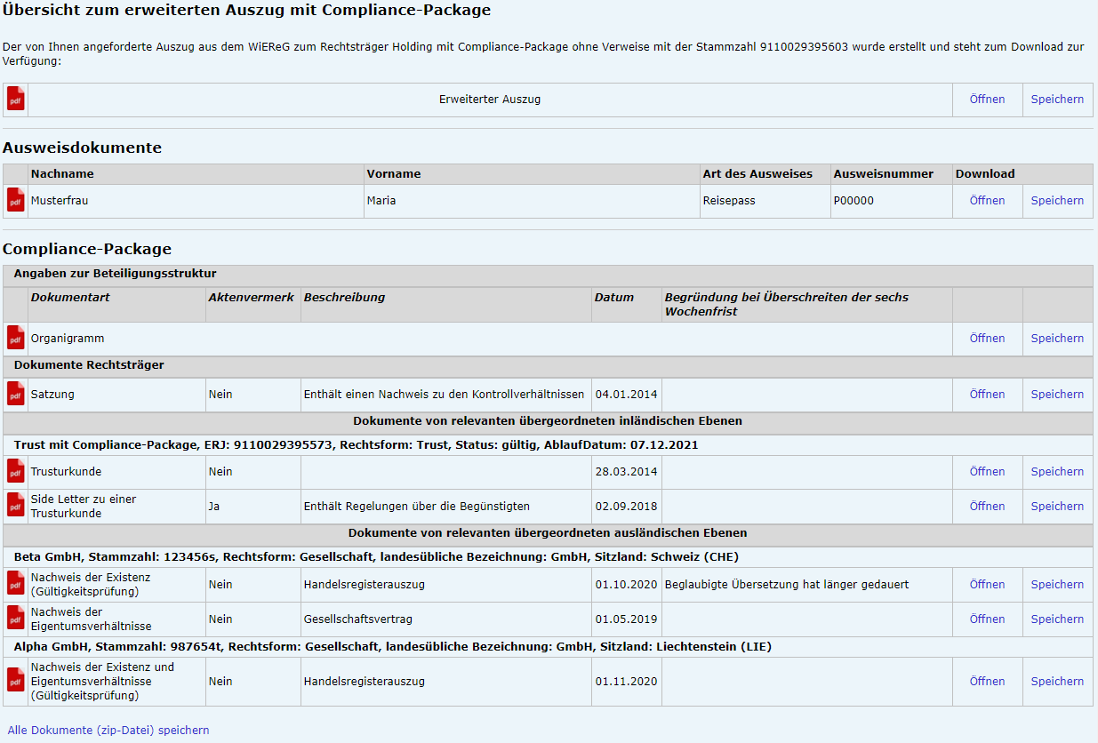

wird in der Zip-Datei in der folgenden Struktur gespeichert: 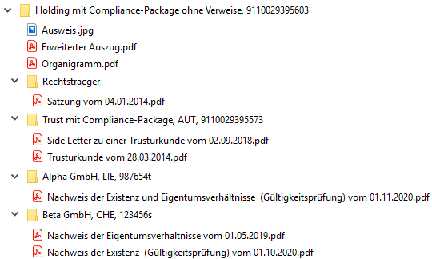
Die Ansicht des Compliance-Packages im Managementsystem wird ab dem 15. April 2021 auch als PDF in der Zip-Datei enthalten sein, weswegen im Sinne einer Kosteneffizienten Umsetzung anstelle der Operation GetCPDokument die Operation GetQueuedCompliancePackageAsZip eingesetzt werden kann.

- Request-Parameter
Name | Datentyp | Anmerkung
EArchivNummer | EArchivNummerType | ID eines Compliance Package Dokuments. Pattern: BMFW[0-9a-zA-Z]{32}

- Response-Parameter
Name | Datentyp | Anmerkung
DokumentMimeType | String | Datentyp der Datei als MimeType
Dokument | Base64Binary | Der Inhalt der Datei Base64 codiert

- Mögliche Fehler
ReturnCode | Fehler
1 | Ein technischer Fehler ist aufgetreten
8 | Unter der abgefragten ID konnte kein Dokument gefunden werden/fehlerhafte ID

- Asynchroner Abruf eines Compliance-Packages als ZIP-Datei (Operation: GetQueuedCompliancePackageAsZip) ab 15. April 2021
Als Alternative zum einzelnen Abruf der Dokumente mit der Operation GetCPDokument kann mit dieser Operation eine strukturierte Zip-Datei mit allen Dokumenten heruntergeladen werden. In dieser Zip-Datei wird ab 30. April 2021 auch eine Übersicht zum Compliance-Package enthalten sein, weswegen sich die Programierung einer Übersicht zum Compliance-Package künftig erübrigt. Mit Hilfe dieser Umsetzungsvariante kann der Umsetzungsaufwand deutlich reduziert werden. Der einzige Nachtteil für den User besteht in dem Umstand, dass mitunter eine gewisse Wartezeit bis zur Fertigstellung der ZIP-Datei auftreten kann.
Voraussetzung ist, dass mit der Operation GetAuszug das Compliance-Package als ZIP-Datei angefordert wurde. Dann kann mit der Operation GetQueuedCompliancePackageAsZip und der CompliancePackageZipQueueId aus der GetAuszugResponse gepollt werden ob die ZIP-Datei bereits erstellt wurde. Die GetQueuedCompliancePackageAsZip-Operation sollte nicht in zu kurzen Abständen hintereinander abgefragt werden. Zwischen 2 Versuchen sollte mindestens 120 Sekunden zugewartet werden. Fertig erstellte ZIP-Dateien werden für 7 Tage aufbewahrt und können innerhalb dieses Zeitraums abgefragt werden.
- Response
Die Response ist im Prinzip die Gleiche wie beim synchronen Abruf eines Auszuges (siehe 5.2.1.). Lediglich ein ReturnCode von -1 signalisiert, dass die Zip-Datei noch nicht zu Verfügung steht.
- Mögliche Fehler
ReturnCode | Fehler
1 | Ein technischer Fehler ist aufgetreten
2 | Die abgefragte ID ist unbekannt
6 | Die angefragte ZIP-Datei liegt zu weit in der Vergangenheit und ist nicht mehr Verfügbar.
-1 | Die abgefragte ZIP-Datei wurde noch nicht fertig erstellt. Versuchen sie es später noch einmal

- Anfrage um Freigabe des Compliance Package (Operation: CPAnfrageStellen)
Compliance-Packages können bei der Meldung für alle Verpflichteten freigegeben werden, oder aber eingeschränkt werden. Eingeschränkte Compliance-Packages können nur von Verpflichteten mit jenen Stammzahlen geöffnet werden die in der Meldung angegeben wurden. Alle anderen Verpflichteten können eine Freigabe anfragen. Der Freigabeprozess erfolgt über das WiEReG Management System, wobei eine Freigabe immer für den anfragenden Verpflichteten (Stammzahl), eine Einschränkung auf die anfragende Person erfolgt nicht. Es kann optional eine User-ID [Unicode-Text mit bis zu 128 Zeichen] mitgeschickt werden. Wenn dies der Fall ist, dann kann der Status aller Anfragen mit GetCPAnfragen konkret mit für den betreffenden User/Usergruppe unter Angabe der User-ID abgefragt werden. Die Speicherung der User-ID erfolgt nur für die Zwecke der Operation GetCPAnfragen.
Über eine erfolgte Anfrage erfolgt automatisiert eine Information über die Gewährung oder die Ablehnung der Freigabe per E-Mail. Zusätzlich kann der Status sämtlicher Anfragen mittels der Funktion GetCPAnfragen abgefragt werden.
Falls auf ein Compliance Package nicht zugegriffen werden kann und es noch keine Anfrage gibt (das heißt in der SearchRT-Response müssen CPAufrufbar = false und CPAngefragt = false sein), muss daher eine Anfrage auf Freigabe des Compliance Package gestellt werden.
Nach erfolgter Freigabe kann dann das Compliance Package abgerufen werden.
Umsetzungsbeispiel WiEReG Management System:
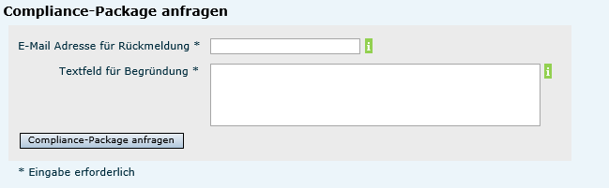
Bei Compliance-Packages kann es sein, dass ein Teil der Dokumente nicht beim angefragten Rechtsträger selbst, sondern bei den verwiesenen Rechtsträgern gespeichert worden sind. Es könnte daher sein, dass der angefragte Rechtsträger über ein „nicht eingeschränktes“ und der oder die verwiesenen Rechtsträger über „eingeschränkte“ Compliance-Packages verfügen.
Die Anfrage kann bei einem Rechtsträger, mit mehreren verwiesenen Compliance-Packages die eingeschränkt wurden, gleichzeitig an alle Rechtsträger mit eingeschränkten Compliance-Package gesendet werden oder es kann eine Auswahlmöglichkeit vorgesehen werden. Idealerweise sollte die Operation CPAnfrageStellen direkt nach der Operation SearchRT vorgesehen werden, damit bei eingeschränkten Compliance-Packages gleich eine Anfrage auf Freigabe gestellt werden kann.
Umsetzungsbeispiel WiEReG Management System:
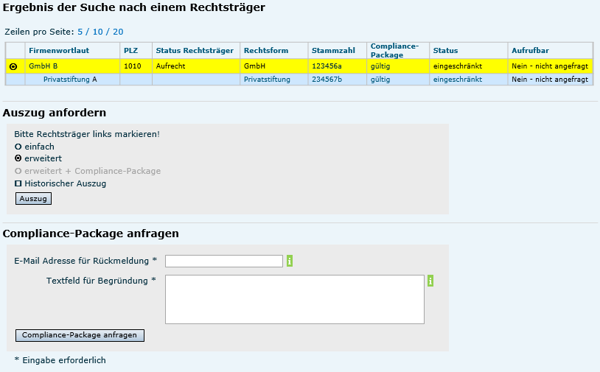
Im WiEReG Management System wird die Anfrage auf Freigabe an den Rechtsträger und alle Rechtsträger, auf deren Compliance-Packages verwiesen wurde, gleichzeitig gesendet.
- Request-Parameter
Name | Datentyp | Anmerkung
EMail | String | E-Mail-Adresse des Anfragenden User. An diese E-mail-Adresse wird die Benachrichtigung geschickt wenn die Anfrage akzeptiert oder abgelehnt wird.
Begruendung | String | Eine Begründung wieso Einsicht in das Compliance Package genommen werden möchte
Stammzahl | Token | Stammzahl des Unternehmens bei dem angefragt wird
Abfrager |  | Bei der Operation CPAnfrageStellen benötigen kann optional eine User-ID zum anfragenden User oder der anfragenden Usergruppe angegeben werden [Unicode-Text mit bis zu 128 Zeichen], damit mit der Operation GetCPAnfragen nur die Anfragen des betreffenden Users oder Usergruppe angezeigt werden. Die Angabe ist optional.

- Mögliche Fehler
ReturnCode | Fehler
1 | Ein technischer Fehler ist aufgetreten
9 | Es ist kein Compliance Package vorhanden
10 | Das Compliance Package ist nicht eingeschränkt, bzw. bereits freigegeben -> Das Compliance Package kann direkt abgefragt werden
11 | Es ist bereits eine Anfrage vorhanden. Es ist die Gewährung oder Ablehnung der Anfrage abzuwarten
12 | Es ist bereit eine abgelehnt Anfrage vorhanden.
13 | Es wurde mit der Stammzahl kein Rechtsträger gefunden
15 | Die Stammzahl hat ein ungültiges Format

- Status der eigenen Compliance Package Anfragen abrufen (Operation: GetCPAnfragen)
Diese Operation liefert den Status aller Compliance Package-Anfragen des abfragenden Rechtsträgers zurück. Wird der optionale Abfrager übergeben, wird die Liste auf die Anfragen der jeweiligen Person eingeschränkt.
Wenn die Anfrage mit der Operation CPAnfrageStellen erfolgt ist und eine User-ID übergeben wurde, so kann diese bei der Operation GetCPAnfragen übergeben werden. Diesfalls wird nur der Status für die Anfragen der betreffenden User-ID angezeigt. Es handelt sich hierbei um eine Option, die insbesondere bei großen Unternehmen mit einer Vielzahl von Usern verwendet werden, damit nicht alle User/Usergruppen sämtliche Anfragen des Unternehmens einsehen können. Zusätzlich könnte vorgesehen werden, dass der Geldwäschebeauftragte die Operation GetCPAnfragen ohne Angabe aufrufen kann, um sämtliche Anfragen des Unternehmens sehen zu können.
Wenn die Anfragen über das WiEReG Management System gestellt werden, so wird immer die Benützer-ID des Unternehmensserviceportals gespeichert. Diese wird im WiEReG Management System im Header angezeigt:
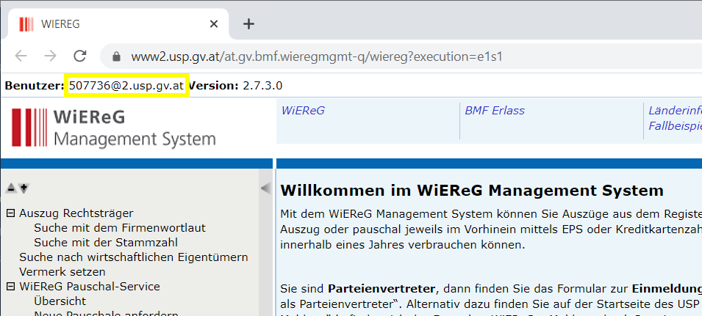
Eine automatisierte Verarbeitung dieser User-ID ist allerdings schwierig, weswegen hier nur eine manuelle Eingabe vorgesehen werden könnte. Aus diesem Grund wird auch die Verwendung der Operation CPAnfrageStellen dringend empfohlen, wenn die Operation GetCPAnfragen verwendet werden soll.
- Request-Parameter
Name | Datentyp | Anmerkung
Abfrager |  | Optional, kann die User-ID übergeben werden.  Wenn kein Abfrager übergeben wird, werden alle Anfragen des abfragenden Unternehmens zurückgegeben.

- Response-Parameter
In der Response wird eine Liste aller Anfragen des übergebenen Users zurückgegeben. Die einzelnen Elemente dieser Liste beinhalten folgende Attribute
Name | Datentyp | Anmerkung
DatumAnfrage | Date
StammzahlAngefragt | Token
StatusGewaehrung | String | Mögliche Werte: angefragt, abgelehnt, gewährt und abgelaufen
DatumGewaehrung | Date
GewaehrungDurch | String | Name des gewährenden Unternehmens. Das kann das Unternehmen selbst, oder der Parteienvertreter sein.
GewaehrtBis | Date | Gewährte Anfragen sind immer 28 Tage gültig. D

- Mögliche Fehler
ReturnCode | Fehler
1 | Ein technischer Fehler ist aufgetreten

- Rückfrage an den Rechtsträger und/oder den berechtigten Parteienvertreter senden (Operation: Rueckfrage)
Mit dieser Operation können Rückfragen per Mail an den Rechtsträger und/oder den berechtigten Parteienvertreter gesendet werden. Diese Funktion ist vorallem dann interessant, wenn ein Compliance-Package unvollständig ist oder wenn eine Meldung möglicherweise unrichtig ist. So kann auf diese Weise unkompliziert mit dem Parteienvertreter, der die Meldung oder das Compliance-Packages übermittelt hat oder mit dem Rechtsträger in Kontakt getreten werden. Dem Steller der Rückfrage wird die E-Mail-Adresse des Parteienvertreters bzw. des Rechtsträgers nicht angezeigt.
Idealerweise sollte diese Funktionalität nach Abfrage eines Auszuges/Compliance-Packages einebunden werden, damit gleich bei der Abfrage auch eine Rückfrage zu dem gerade abgefragten Auszug gestellt werden. Die Stammzahl könnte in diesen Fällen gleich mit jener des abgefragten Auszuges (und der verwiesenen Compliance-Packages) vorbefüllt werden.
Umsetzungsbeispiel WiEReG Management System:
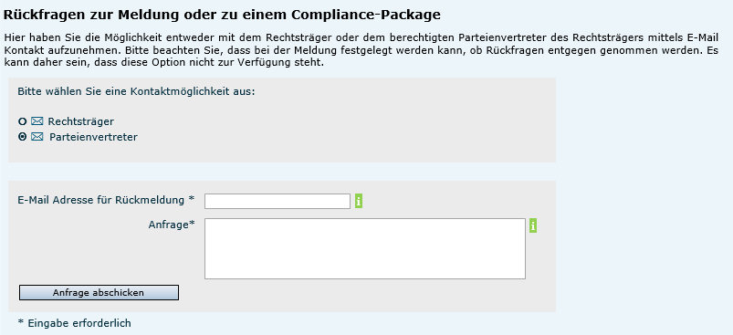
Der Rechtsträger bzw. Parteienvertreter haben dann die Möglichkeit direkt an die übergebene E-Mail-Adresse zu antworten.
Ist nur möglich, wenn in der SearchRT-Response RueckfrageRT oder RueckfragePV true sind.
Hinweis: Wenn Sie die Funktionalität testen möchten, so nehmen Sie bitte mit der Registerbehörde kontakt auf (WiEReG-Registerbehoerde@bmf.gv.at). Diese kann überprüfen, ob die Rückfragen eingegangen sind und kann darauf antworten.
- Request-Parameter
Name | Datentyp | Anmerkung
EMail | String | E-Mail Adresse des anfragenden User
Text | String | Text der Anfrage
Stammzahl | Token | Stammzahl des Unternehmens bei dem angefragt wird
AnParteienvertreter | Boolean | Gibt an ob die Anfrage an den Parteienvertreter geschickt werden soll
AnRechtstraeger | Boolean | Gibt an ob die Anfrage an den Rechtstraeger geschickt werden soll

- Mögliche Fehler
ReturnCode | Fehler
1 | Ein technischer Fehler ist aufgetreten
13 | Es wurde mit der Stammzahl kein Rechtsträger gefunden
14 | Die Rückfrage konnte nicht versendet werden, da einer der Empfänger keine Rückfrage entgegennimmt.
15 | Die Stammzahl hat ein ungültiges Format

- Ablauf
Wenn nur einfache oder erweiterte Auszüge (ohne Compliance Package) abgefragt werden, können wie bisher die GetAuszug bzw. GetAuszugAsync Methoden direkt benutzt werden.
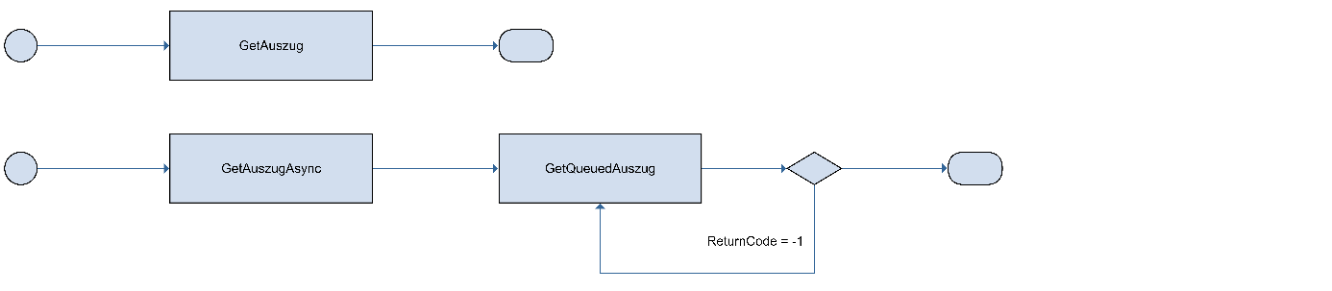
Die Funktion zum Abruf der bereits gesendeten Compliance Package Anfragen kann auch alleinstehen verwendet werden.
Für die folgenden Funktionalitäten sollte ein Ablauf mit der SearchRT-Methode implementiert werden, da diese die dazu notwendigen Status eines Rechtsträgers zurückliefert:
- Rückfragen zur Meldung oder zu einem Compliance-Package
- Anfrage auf Freigabe eines Compliance Package stellen
- Abruf eines Erweiterter Auszug
- Abruf eines Erweiterten Auszug mit Compliance Package
Dazu haben wir auf der folgenden Seite einen möglichen Ablauf per Flussdiagramm skizziert. Für den Abruf eines Auszuges gibt es immer eine synchrone und asynchrone Variante.
